如何打印导出统计结果?

智邦国际企业管理软件不仅统计分析功能强大，而且每个统计结果都可以打印和导出。
一、打印统计结果
第一步：在界面中点击“打印”按钮。
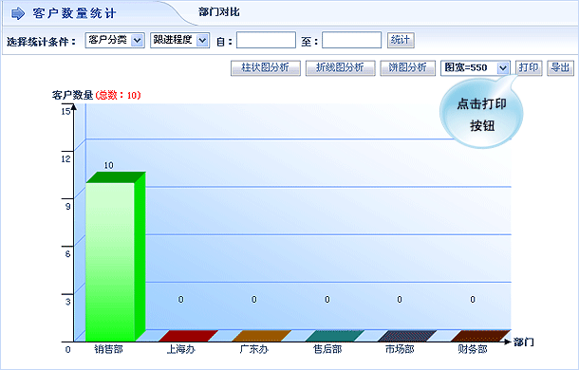
第二步：在“打印”界面中，点击“打印”即可。
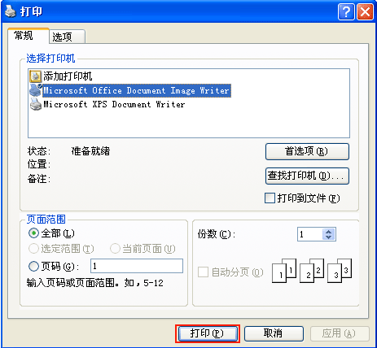

二、导出统计结果
第一步：在界面中点击“导出”按钮。
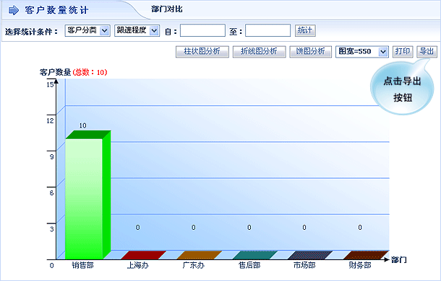
第二步：点击“确定”。
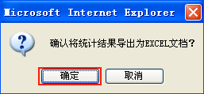
第三步：在出现的界面中点击“下载导出的统计结果”。
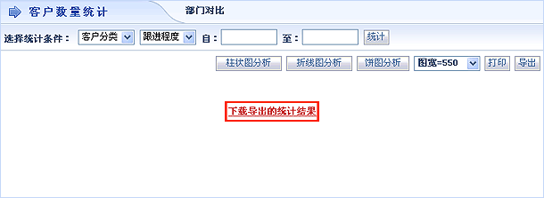
第四步：点击“保存”即可。
